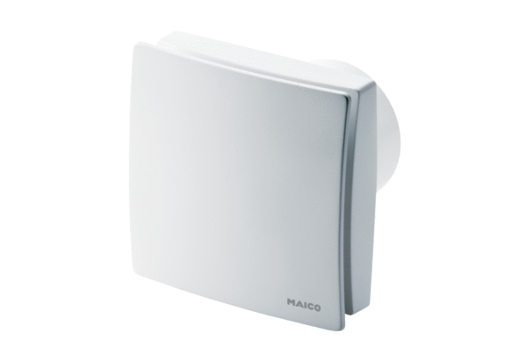Aérateur pour petites pièces ECA 150 ipro VZCUnité de conditionnement : 1 pièceGamme: A
Numéro de référence : 0084.0086Fabricant : MAICO

